**知识产权法学**

**—向波**

**考核**：**3：7**

3：考勤、课堂讨论、期中作业（论文/案例分析 **5000字**）

7：期末考试（闭卷）

**第二节 知识产权概述**

1. **定义**

**知识产权**是基于**创造成果**和**商业标记**依法产生的权利的统称。

1. **知识产权的性质与特征**
2. **性质**
3. 民事财产权利
4. 私权
5. **特征**

**知识产权 v. 物权**

**客体**：知识；

**排他效力**：弱于物权；

**利益实现**：需要法律的保障；

**与物权冲突时**：让位于物权；

**期限**：法定；

**价值**：源于客体的使用价值。

1. **知识产权的分类**
2. **以知识的功能为划分标准**

**著作权 & 工业产权**

1. **以知识产权价值的来源为划分**

**创造成果权 & 商业标志权**

1. **知识产权的客体**
2. **客体:知识**

知识产权的**客体**是以“形式、结构、符号系统”等为存在方式的**知识**。

1. **知识的特征**
2. 不具有实体性
3. 时间上具有永存性；
4. 空间上可以无限地再现或复制。

**第三节 知识产权法概述**

1. **知识产权法的概念**

知识产权法是基于**对知识产权**的控制、使用、收益、处分而产生的法律规则体系。

1. **知识产权法与宪法**

我国建立知识产权制度的**基础条件**是社会主义市场经济，**根本法律依据**是宪法。

1. **知识产权法与民法**

我国知识产权法律的直接渊源是民法。

知识产权法与民法是**部分与整体**的关系。（√）

知识产权法与民法是**特别法与一般法**的关系。（×）

我国民事立法有必要提升理论认识，转变财产观念，与时俱进，处理好**知识产权与民法典的关系**。

1. **知识产权法的体系**

**（一）著作权法：**保护具有审美功能的知识

**（二）专利法：**保护具有物质功能的技术方案和应用于工业生产的外观设计

**（三）商标法：**保护商业标志财产

**（四）反不正当竞争法：**保护技术方案和商业标记利益

第四节 知识产权制度的历史沿革与发展趋势

1. 著作权制度的历史沿革与发展趋势
2. 专利制度的历史沿革与发展趋势
3. 商标制度的历史沿革与发展趋势
4. 与知识产权有关的反不正当竞争制度的历史沿革与发展趋势

**著作权法**

1. **著作权的客体**
2. **作品的概念和分类**
3. **作品的概念**

**作品**是文学、艺术和科学领域内具有**独创性**并能以**一定形式**表现的智力成果。

作品必须具有独创性

作品是思想的表达。著作权保护的客体是对思想的表达，而非思想本身

作品是对文学、艺术和科学领域内的思想的表达

（公有的、公认的、公共的，都可以使用，不加以保护）

1. **独创性**

即一件作品的完成应当是作者自己的选择、取舍、安排、设计、综合、描述的结果，既不是依已有的形式复制而来，也不是依既定的程序或者程式推演而来。

**独**：从无到有的独立传作/借鉴他人作品的再创作（有可被识别的客观差异）

**创**：具有一定程度的智力创造性，即能够体现作者独特的智力判断与选择，展示作者的个性并达到一定的创作高度。即使没有体现出任何智力创造成分，只要该劳动成果包含了作者“独立的艰苦劳动”并具有实际价值，就可满足独创性的要求。（“滴汗原则”，电视节目表）

1. **思想/表达二分法**

即著作权保护仅及于作品的表达形式，而不及于其表达之思想、程序、操作方法、概念、原理等。

**思想应该被自由地使用**，而不能被人所垄断。

题材主线不受著作权法保护

“作品创意”不属于作品的表达形式，不受著作权法保护

表达方式有限时，类似的话也不受保护

用于体现作者的思想与情感的故事情节属于表达的范畴，具有独创性的故事情节应受著作权法保护，

1. **该表现形式属于文学、艺术和科学范畴**

体育比赛 广播体操 瑜伽动作 武术套路 这些不是这个范围里的

1. **作品的分类**
2. **文字作品**：指小说、诗词、散文、论文等以文字形式表现的作品。
3. **口述作品**：指即兴的演说、授课、法庭辩论等以口头语言创作、未以任何物质载体固定的作品
4. 音乐、戏剧、曲艺、舞蹈、杂技艺术作品
5. **音乐作品**，指交响乐、歌曲等能够演唱或者演奏的带词或者不带词的作品；
6. **戏剧作品**，指话剧、歌剧、地方戏曲等供舞台演出的作品；
7. **曲艺作品**，指相声、快书、大鼓、评书等以说唱为主要形式表演的作品；
8. **舞蹈作品**，指通过连续的动作、姿势、表情表现的作品；
9. **杂技艺术作品**，是指杂技、魔术、马戏等通过形体动作和技巧表现的作品。
10. **美术、建筑作品**
11. 美术作品指绘画、书法、雕塑、建筑等以线条、色彩或者其他方式构成的有审美意义的平面或者立体的造型艺术作品。
12. 建筑作品，是指以建筑物或者构筑物形式表现的有审美意义的作品。著作权法对于建筑作品的保护一般及于建筑物、建筑设计图与模型。
13. **摄影作品**：指借助器械在感光材料或其他介质上记录客观物体形象的艺术作品。
14. **视听作品**：指摄制在一定介质上，由一系列有伴音或者无伴音的画面组成，并且借助适当装置放映或者以其他方式传播的作品。
15. 工程设计图、产品设计图、地图、示意图等图形作品和模型作品
16. 计算机软件；
17. 符合作品特征的其他智力成果。
18. **著作权法不予保护的客体**

根据《著作权法》第5条规定，著作权法不予保护的客体有：

（1）**官方文件及其官方译文**。保护官方作品有违官方的本意。

（2）单纯**事实消息**。时间、地点、人物、事件等组成的新闻系客观事实，并非作者所独立创作。

（3）历法、通用数表、通用格式和公式。这些已属于公知、公用领域，不是著作权法意义上的作品。

案例没咋看P39-P58

1. **著作权的取得和归属**
2. **著作权的取得**
3. **注册取得原则**

注册取得原则：作品创作完成以后，还必须到著作权管理部门**进行登记注册**才能取得著作权。

**好处：**是确权诉讼的有效手段。

**不足：**手续繁杂并与《伯尔尼公约》相违背，而且容易导致思想审查的后果。

1. **加注标记取得原则**

加注标记取得原则：要求作品出版时须在**每一复制件上加注著作权标记**。

**好处：**简单易行，又是取得著作权的初步证据。

1. **自动取得取得原则**

自动取得原则：作品创作完成以后，著作权自动产生，无须履行任何手续

**好处**：自动取得原则保护水平高，作品一旦完成，不会因为任何人为因素而丧失著作权，能够更好地保护著作权人的利益。

**不足**：在于发生著作权纠纷时，确认著作权归属存在一定技术上的困难。

**我国著作权法实行的是自动取得原则，作品创作完成之后，无须履行任何手续，即可取得著作权。**

1. **著作权的归属**
2. **著作权归属的原则**

**著作权原则上属于作者，但是著作权法另有规定的除外。**

1. **作者的概念和条件**

作者是**直接创作作品**的自然人

1. 作者是具有直接的**思维能力**的自然人
2. 作者必须**实际创作**了作品。创作是设计并完成文学艺术形式的行为，是从构思到表达完成的过程。（直接贡献）
3. **拟制作者**

原则上，只有自然人才可以作为作者

在某些情况下，法人和非法人组织可以被视为作者，称之为**拟制作者**。这类作品被称为**法人作品**。

**法人和非法人组织可以视为作者的情况：**

1. 由法人或者其他组织**主持创作**，即代表法人或非法人组织的人员负责组织该项创作，而不是由该法人或非法人组织的工作人员自发进行。
2. 创作思想和表达方式**代表、体现**法人或非法人组织的**意志**，一般是依法或者按照章程而体现出来。
3. 由法人或非法人组织**承担责任**，而不是由执笔人负责。常见的法人作品如政府工作报告、单位工作总结等（不由执笔人署名）。
4. **作者的推定**

作者的认定实行推定原则，如无相反证明，在**作品上署名**的自然人、法人或者非法人组织为作者。

在作品上署名的自然人、法人或者非法人组织为作者，**且该作品上存在相应权利**，但有相反证明的除外。

1. **法律的特别规定**

在其他条文中明确了某些特殊作品的著作权归属：

1. **演绎作品的著作权**

**演绎作品**：是指改编、翻译、注释、整理已有作品（原作品）或者其他材料而产生的新作品，又叫派生作品。构成演绎作品，并不要求被演绎的对象是著作权保护的作品（eg.汇编作品）

**演绎作品的著作权，归属演绎人。（原作品作者不享有演绎作品的著作权）**

**（具体著作权归属要看演绎作品的归属规则，eg.文字->影视，制作人享有著作权；长篇小说->短片小说，改编人享有著作权）**

如果**被演绎的对象享有著作权**：

1. 演绎人在利用（改编）原作品时，必须经过被演绎作品的著作权人的**许可**
2. 演绎作品的著作权虽然是完整的，但不是独立的，它在行使自己的著作权时**不能侵害原作品的著作权**；
3. 他人如果使用演绎作品，那么就必须经过原作品作者和演绎作品之演绎人的**双重授权**。（保护原作品著作权权利）
4. **合作作品的著作权**

**合作作品**，即两人或两人以上合作创作的作品。

1. 合作作品的认定

**1）**合作作者之间应有**共同创作**某一作品的**意思表示（诗词改编歌曲，词作者为古人，曲作者为现代人，二者之间没有共同创作的意识表示）**；

**2）**在创作过程中，合作作者之间始终贯彻合作作者的意图，有意识调整各自的创作风格和习惯，以便使他们的合作成果**相互照应、衔接、协调和统一，**达到整体的和谐；

**3）**每个合作作品所完成的文学艺术形式，应当**达到**著作权法所要求的**作品的标准**。

1. 合作作品的著作权

**合作作品的整体著作权**由**合作作者共同享有。**

合作作品的著作权由合作作者通过**协商一致行使**；不能协商一致，又无正当理由的（eg.裸体画出展会侵犯他人隐私），任何一方**不得阻止**（促进传播）他方行使除转让、许可他人专有使用、出质（**只有协商一致**才能行使这些权利）以外的其他权利，但是**所得收益应当合理分配**给所有合作作者。-准用民法上的“共同共有”。

合作作品**可以分割使用的**（eg.词作者和曲作者），作者对各自创作的部分可以**单独享有著作权**，但行使著作权时**不得侵犯合作作品整体的著作权**。-准用民法上的“按份共有”。

1. **汇编作品的著作权**

**汇编作品**：汇编作品是对**若干**作品、作品的片段、不构成作品的数据或者其他材料，在内容方面进行**独创性的选择或者编排**而产生的新作品。（eg.《读者》）汇编作品分为集合作品和事实作品。

**集合作品**：汇编若干**作品、作品片段**的作品，如报纸、期刊、百科全书、论文集等；

**事实作品**：又称数据汇编，是将**不受著作权法保护**的**数据或者事实**汇集在一起而形成的作品，如数据库作品。

**汇编作品的整体著作权归属汇编人**。如果自然人的汇编行为构成了职务行为以致形成了职务作品，其著作权归属就按照职务作品著作权归属的规定处理。

1. **视听作品的著作权**

**视听作品**：电影作品和以类似摄制电影的方法创作的作品、电视剧等，统称视听作品。

我国著作权法规定，视听作品的作者包括导演、编剧、作词、作曲、摄影等人（也可视为合作作品）。

**著作权归属：**

1. 视听作品中的电影作品、电视剧作品的**著作权由制片者（大量投资）享有**，但编剧、导演、摄影、作词、作曲等作者**享有署名权**，并有权按照与制片者签订的合同**获得报酬**；
2. 其他视听作品的著作权归属**由当事人约定**；没有约定或者约定不明确的，**由制作者享有**，但作者享有署名权和获得报酬的权利。
3. 视听作品中的剧本、音乐等可以单独使用的作品的作者有权**单独行使其著作权**。
4. **职务作品的著作权**

**职务作品**：是指自然人为完成法人或者非法人组织**工作任务**所创作的作品。

1. 职务作品的认定
2. 作者和所在单位之间具有**劳动法律关系**（广义）(区分委托关系：作者与委托方是平等的市场关系)
3. 创作的目的是完成单位的**工作任务**
4. 对作品的使用应当属于作者所在单位工作任务或者业务范围之内
5. **著作权归属**
6. **一般职务作品**：**著作权属于事实作者，即自然人享有，单位在其业务范围内享有优先使用权**。作品完成两年内，未经单位同意，作者不得许可第三人以与单位使用的相同方式使用该作品。
7. **特殊职务作品**：**职务作品的作者仅享有署名权，其他权利由单位享有（著作权），单位可以给予作者奖励。**

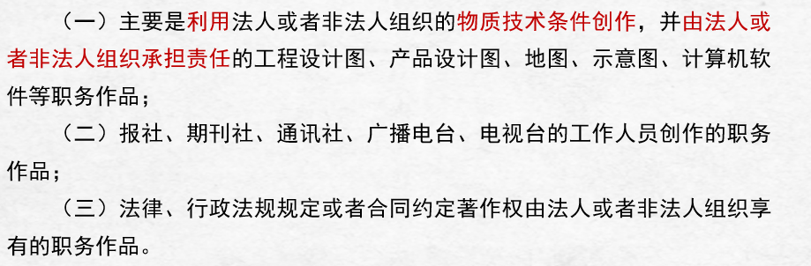

1. **现行著作权法并不排斥当事人约定（eg.由一般职务作品约定成特殊职务作品）职务作品著作权的归属。**
2. **委托作品的著作权**

**委托作品**：是指受托**人根据委托人的委托而创作**的作品。（反映的是承揽合同的性质，双方是一种承揽合同关系。）

受委托创作的作品，**著作权的归属由委托人和受托人通过合同约定**。

合同没有明确约定或者没有订立合同的，著作**权属于受托人**。

（确定委托作品著作权归属的关键在于双方签订的合同，只有在合同中明确约定该作品的著作权由委托人享有的，委托人方享有著作权；如果双方没有订立合同，或虽订立了合同，但合同中没有明确约定著作权归委托人所有的，则著作权归受托人即作者所有。）

1. **美术作品原件的展览权**

我国《著作权法》第20条规定，作品原件所有权的转移，**不改变作品著作权的归属**，但**美术、摄影作品原件的展览权由原件所有人享有**。

作者将未发表的美术、摄影作品的原件所有权转让给他人，受让人展览该原件**不构成**对作者发表权的侵犯。

1. **由他人执笔，本人审阅定稿并以本人名义发表的报告、讲话等作品的著作权**

由他人执笔，本人审阅定稿并以本人名义发表的报告、讲话等作品，

在**属于**法人或者其他组织被视为作者的作品的情况下，著作权**由该法人或者其他组织享有**，执笔人和本人均不能享有任何著作权；

在**不属于**法人或者其他组织被视为作者的作品的情况下，著作权**归报告人或者讲话人（本人）享有**，执笔人不享有任何著作权，但根据具体情况，著作权人可以支付执笔人适当的报酬。

1. **当事人合意以特定人物经历为题材完成的自传体作品的著作权**

当事人合意以特定人物经历为题材完成的自传体作品，

如果当事人对著作权的归属有约定的，**按照约定**确定该作品的著作权归属；

没有约定或者约定不明的，该作品的**著作权归该特定人物享有**，执笔人或者整理人对作品完成付出劳动的，著作权人可以向其支付适当的报酬

1. **著作权的内容**
2. **著作人身权**

著作人身权指的是作者依法享有的以人身利益为内容的权利，与著作财产权相对。我国《著作权法》第10条规定了发表权、署名权、修改权、保护作品完整权四项内容。

1. **发表权**

**发表权**是决定作品是否公之于众的权利，即作者决定作品是否公之于众、何时何地以何种方式公之于众的权利。

**特点：**（1）只能行使一次（2）与著作财产权密切相关，但没有财产内容（3）可以由他人代为行使（4）可能与他人的肖像权、隐私权相冲突

1. **署名权**

**署名权**是表明作者身份，在作品上署名的权利。

**内容：**

（1）作者有权要求**确认其作者身份**。

（2）作者有权决定在作品上署名的**方式**，如署真名、假名或者不署名等。

（3）作者**有权禁止他人**在自己的作品上署名。

（4）署名权的内容还要求**他人在使用作者的作品**时，应当署上作者的姓名。

我国著作权法规定，在一般情况下，使用他人的作品，应当指明作者姓名、作品名称；但是，当事人另有约定或者由于作品使用方式的特性无法指明的除外。

1. **修改权**

**修改权**是**自己修改或者授权他人修改作品的权利**。

**修改**，是对作品内容作局部的变更以及文字、用语的修正（不会产生新的作品）。不同于改编，后者是指在不改变作品基本内容的情况下，改变作品的表达形式或者用途。

**修改权是作者的专属权利**。修改与否，怎么修改以及是否授权他人修改，都**应根据作者的意愿**。

作者是自然人的，死亡后，其继承人**不能继承行使**（著作人身权不能转让和继承）。

视为作者的法人或者其他组织变更、终止后，其权利义务的承受人**也不能行使修改权**。

1. **保护作品完整权**

**保护作品完整权**是指**保护作品不受歪曲、篡改**的权利。

内容：其一，作品本身遭受了改动；其二，作品本身并未改变，但对作品进行了其他使用，从而损害了作者的名誉与声望。如果作品本身没有遭受改动，在认定某行为是否侵犯了保护作品完整权时，应当以该行为损害了作者的名誉或者声望为要件。

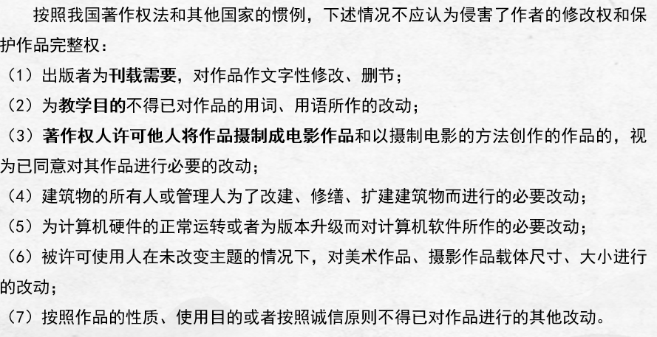

1. **著作财产权**

按照我国《著作权法》第10条第1款的规定，著作财产权包括复制权、发行权、出租权、展览权、表演权、放映权、广播权、信息网络传播权、摄制权、改编权、翻译权、汇编权，除此之外还规定了一个兜底条款。 (根据作品使用方式分的)

1. **复制权**

**复制权**是指即以印刷、复印、拓印、录音、录像、翻录、翻拍、数字化等方式将作品制作一份或者多份的权利。

**同种复制：**

1. 从**平面到平面**的复制，如印刷、复印、拓印、录音、录像、翻录、翻拍等。
2. 从**无载体到有载体**的复制，如将口述作品进行录音。
3. 从**立体到平面**的复制，如对雕塑作品进行拍摄并且该拍摄行为无独创性。

（如果考虑拍摄技巧等，则作为摄影作品）

1. 从**立体到立体**的复制，如完全按照一建筑作品、建筑作品的模型建造另一建筑物，对雕塑进行放大或者缩小。（eg.八里台和津南的周总理像）

**异种复制：**

广义的复制还包括以不同于作品原有形式而再现作品的行为，如按照工程设计图、产品设计图等图形作品进行施工或者制造产品。（有异议）

1. **发行权**

**发行权**是指即**以出售或者赠与方式*向公众\***提供作品的**原件或者复制件\***的权利。

发行权的行使往往与复制权的行使联系在一起。复制是为了发行，发行是复制的必然结果（如若侵犯，两者通常一并产生）。在我国，复制和发行共同构成了出版。

**“发行权穷尽”原则**（**“首次销售”原则）：**指著作权人将作品的原件或复制件**提供给公众后，著作权人即失去了对这些原件或复制品的控制权，他人可以自由地再次出售（但是不能拿着自己这本去复印再出售），而不构成对著作权人的侵权**。

1. **出租权**

**出租权**，是指**有偿**许可他人**临时使用**视听作品、计算机软件的原件或者复制件的权利。

**出租权的对象**仅仅是视听作品、计算机软件、包含作品的录音制品，对于其他对象（eg.音乐），著作权人不能享有出租权。但是邻接权中的录音录像制品也享有出租权；计算机软件不是出租的主要标的，软件著作权人不能对其享有出租权。

1. **展览权**

**展览权**是指**公开陈列**美术作品、摄影作品的原件或者复制件的权利。所谓展览，就是公开陈列和展示。

**展览权的对象**限于美术作品和摄影作品（我国）

**展览权一般由著作权人享有。**但是，根据我国《著作权法》第18条的规定，**美术作品**原件所有权的转移，虽然不影响著作权人的其他权利，但是**作品原件的展览权却转移给原件的所有人。**

1. **表演权**

**表演权**是指**公开**表演作品以及用各种手段公开播送作品的表演的权利

“公开表演作品”也被称为活表演、**现场**表演或者**直接**表演，是指演员直接或者借助技术设备以声音、表情、动作公开再现作品。

“用各种手段公开播送作品的表演”指的是机械表演，是指**借助录音机、录像机**等技术设备将自然人的表演公开传播，即**以机械方式传播**作品的表演。（机械表演既不包括广播电台和电视台的无线播放，也不包括电影作品的放映，前者属于作品的广播权，后者属于作品的放映权）

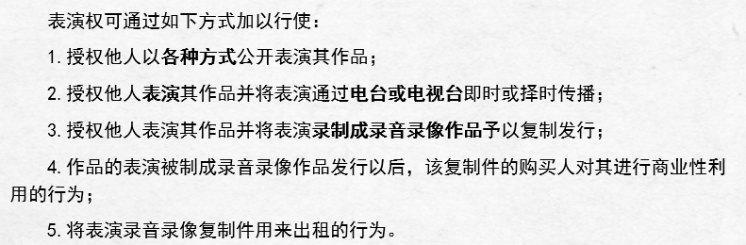

1. **放映权**

**放映权**是指通过放映机、幻灯机等技术设备公开再现美术、摄影、视听作品等的权利。

**适用对象**：视听作品、美术和摄影等能够放映的其他作品

电影等本身就是作品，放在表演权中不符合逻辑的要求

1. **广播权**

**广播权**是指以有线或者无线方式公开传播或者转播作品，以及通过扩音器或者其他传送符号、声音、图像的类似工具向公众传播广播的作品的权利，但不包括著作权法第十条第十二项（信息网络传播权）规定的权利

1. **信息网络传播权**

**信息网络传播权**是指以有线或者无线方式向公众提供，使公众可以在其选定的时间和地点获得作品的权利。

与广播不同，信息网络传播使得公众可以在自己选定的时间和地点获得作品，这种获得作品的方式被称为交互式的，以区别于网络直播和转播行为。

“**信息网络传播**”不仅指通常理解的因特网，而且包括一切符合该项权利要件的电子环境下的网络，如一定条件下的局域网等。

“**使公众可以在其个人选定的时间和地点获得作品**”突出了与发行不同的三个特点：其一，个人获得作品不再受时间、地点的限制；其二，公众变被动为主动；其三，无须有作品的载体。

1. **摄制权**

**摄制权**也称为制片权，即以摄制视听作品的方法将作品固定在载体上的权利。

原则上，摄制权适用于一切作品，无论是文字作品，还是音乐作品、舞蹈作品。

一旦作品的作者与制片人签订合同，同意将其作品摄制成视听作品，在视听作品摄制完成后，作者除享有署名和获得报酬的权利外，**其他权利归视听作品制片人**享有。但是，作者对自己的创作部分，如电影作品的剧本、音乐等，仍享有独立的著作权。

1. **改编权**

**改编权**是指改变作品，创作出具有**独创性**的新作品的权利，它属于演绎权的范畴。

改编作品一般是指在**不改变原作基本内容**的前提下，改变作品的**用途和表现形式**，创作出新的作品以满足不同的需要。

改编权不同于改编者权，改编权是著作权人对原作进行二度创作的权利。改编者权是改编者经过二度创作后基于新的作品而产生的权利。改编者将作品经再度创作赋予新的形式，改编者对这种新的形式享有新的著作权。如果使用改变后的作品，须经双重许可

1. **翻译权**

**翻译权**是指将作品从一种语言文字转换成另一种语言文字的权利，如将中文译成外文或者少数民族文字

翻译是在原作的基础上进行再创作，但是翻译必须忠实于原作，不得侵犯原作的著作权。翻译权不适用于非自然语言之间的转换

法律赋予翻译人对其表现形式以新的与原作同等的著作权

双重许可

1. **汇编权**

**汇编权**是指将作品或者作品的片段通过选择或者编排，汇集成新作品的权利。

**汇编并不改变被汇编作品的表现形式**，只是为了某种目的将作品或作品的片段汇集起来。**汇编成新作品，是指在选择或者编排上体现独创性，在整体上成为新作品**，而不是指所编的原作品是新作品

基于汇编权，著作权人可以自己汇编，也**可以授权他人汇编并获得报酬**，任何人未**经著作权人许可**而汇编其作品或作品的片段的，除法律另有规定以外，均构成侵权。

1. **其他权利**

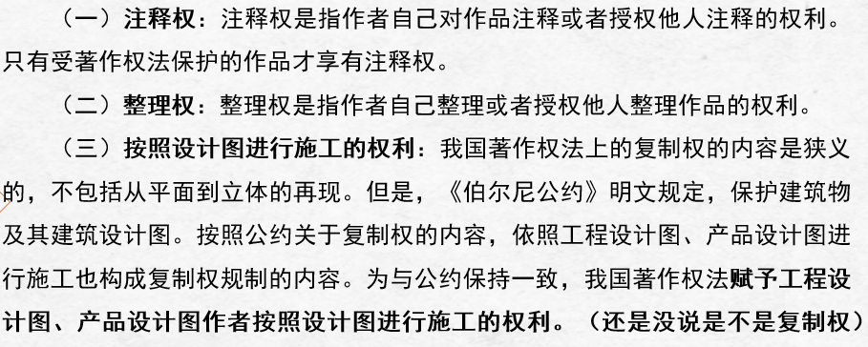

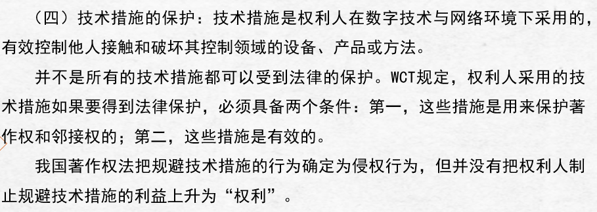

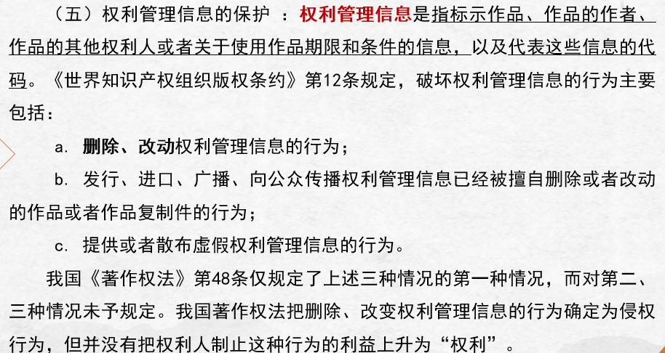

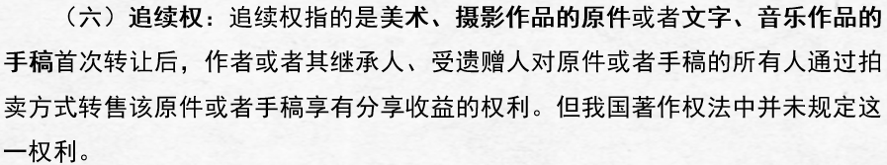

1. **著作权的保护期**
2. **人身权的保护期**

我国《著作权法》第20条规定，**作者的署名权、修改权、保护作品完整权的保护期不受限制（一直保护 生前-死后：作品和作者的人格关联）。作者去世后，若权利被侵犯，则近亲属代为行使权利**

**发表权：**

**自然人的作品**：其发表权的保护期为**作者终生加死后50年**，截止于作者死亡后的第50年的12月31日。作者生前未发表的作品，如果作者未明确表示不发表，作者死亡后50年内，其发表权可由**继承人**或者**受遗赠人**行使；没有继承人又无受遗赠人的，由作品原件的合法所有人行使。

**法人或者其他组织的作品、著作权（署名权除外）由法人或者其他组织享有的职务作品、电影作品和以类似摄制电影的方法创作的视听作品以及摄影作品**：发表权的**保护期为50年**，截止于作品首次发表后第50年的12月31日，但作品自创作完成后50年内未发表的，不再保护。

1. **财产权的保护期**

**自然人的作品**：其著作财产权的保护期为作者**终生及其死后50年**，截止于作者死亡后第50年的12月31日；如果是**合作作品**，期间截止于最后死亡的作者死亡后第50年的12月31日。

**法人或者其他组织的作品、著作权（署名权除外）由法人或者非法人单位享有的职务作品**：保护期截止于作品首次发表后第**50年**的12月31日，但作品自创作完成后50年内未发表的，不再保护。

**视听作品**：无论其归属于自然人还是法人，其财产权利的保护期均采**发表起算主义**，即保护期截止到作品首次发表后的第**50年**的12月31日。

**作者身份不明的作品（“孤儿作品”）**：即截止到作品首次发表后**第50年**的12月31日。作者身份一旦确定，则适用一般自然人的著作财产权期间。

**保护期限届满意味着作品进入公有领域，可被使用，但仍要确保著作人身权的相关权利不受侵犯**

1. 邻接权
2. **著作权的限制**
3. **合理使用**
4. **合理使用的概念**

**合理使用**是指著作权人以外的人**在法律规定的条件下**，**不经**著作权人**许可**，**不**向著作权人**支付报酬而使用**作品的行为。

1. **合理使用的标准**

**使用只能在特殊情况下作出**

**与作品的正常使用不相冲突**

**不能不合理地损害权利人的合法权益**

**（按这三条来判断是否为合理使用）**

1. **合理使用的类型**
2. 为**个人**学习、研究或者欣赏，使用他人**已经发表的作品**。这种情况限制了目的、主体和对象三个内容。
3. **介绍、评论**某一作品或者说明某一问题，在作品中适当引用他人已经发表的作品。
4. 为**报道新闻**，在报纸、期刊、广播电台、电视台等媒体中不可避免地再现或者引用已经发表的作品。
5. 报纸、期刊、广播电台、电视台等媒体刊登或者播放其他报纸、期刊、广播电台、电视台等媒体**已经发表的**关于政治、经济、宗教问题的时事性文章，但著作权人声明不许刊登、播放的除外。
6. 报纸、期刊、广播电台、电视台等媒体刊登或者播放**在公众集会上发表的讲话**，但作者声明不许刊登、播放的除外。
7. 为**学校课堂教学或者科学研究**，翻译、改编、汇编、播放或者少量复制已经发表的作品，供教学或者科研人员使用，但**不得出版发行**。
8. **国家机关为执行公务**在合理范围内使用已经发表的作品。这里的国家机关包括立法、司法、行政和军事机关。
9. 图书馆、档案馆、纪念馆、博物馆、美术馆、文化馆等**为陈列或者保存版本**的需要，复制本馆收藏的作品。
10. **免费表演**已经发表的作品，该表演未向公众收取费用，也未向表演者支付报酬，且**不以营利为目的**。
11. 对设置或者陈列在**公共场所的艺术作品**进行临摹、绘画、摄影、录像。
12. 将中国公民、法人或者非法人组织**已经发表**的以国家通用语言文字创作的作品**翻译成少数民族语言文字作品在国内出版发行**。
13. **以阅读障碍者能够感知的无障碍方式向其提供已经发表的作品**。
14. **法律、行政法规规定的其他情形**。
15. **法定许可与强制许可**
16. **法定许可使用的概念**

**法定许可使用**是指**根据法律的规定**，**不经**著作权人**许可**而以**特定方式**使用他人**已发表的作品**，可以不经著作权人许可，但应当向其**支付报酬**并**尊重著作权人的其他权利**的制度。

**条件：**

（1）使用的对象必须是**已经发表的作品**。

（2）使用的方式必须**符合法律规定**。著作权法对法定许可使用的适用范围有明确规定，使用人不得超出法律规定的范围对作品进行使用，以免对著作权人的合法权益造成损害。

（3）必须向著作权人**支付报酬**。

（4）使用人**不得损害**著作权人的精神权利和其他财产权利。

1. **法定许可使用的类型**
2. 为实施义务教育和国家教育规划而**编写出版教科书**，可以不经著作权人许可，在教科书中汇编已经发表的作品片段或者短小的文字作品、音乐作品或者单幅的美术作品、摄影作品、图形作品。
3. 报纸、期刊转载或作为文摘、资料刊登其他报刊已经登载的作品，著作权人声明不得转载、摘编的除外。
4. 录音制作者使用**他人已经合法录制为录音制品的音乐作品**制作录音制品，但著作权人声明不许使用的不得使用。
5. **广播电台、电视台**播放他人已发表的作品。该法定许可使用《著作权法》未赋予著作权人以保留权。
6. **数字网络与法定许可使用**

对于著作权人已经加密的作品，则不能以法定许可为由，故意规避或者破坏技术措施。

著作权法对加密技术措施的保护使传统的合理使用制度和法定许可使用制度受到极大的限制。

1. **强制许可使用**
2. **著作权的利用**
3. **著作权利用的特殊机制——集体管理制度**
4. **著作权集体管理的概念与适用范围**

**著作权集体管理**指的是著作权人和邻接权人通过一种**组织系统**，对某些受著作权和邻接权保护的对象的使用**予以许可、收取相应报酬**，并向著作权人和邻接权人**进行分配**的制度。

**适用范围**：相对人较多、著作权人自己行使起来比较困难的权利，一般包括表演权、放映权、广播权、出租权、信息网络传播权、复制权等。在学理上，把依照集体管理方式收取费用的财产权利称为“小权利”。

著作权人/与著作权有关的权利人**授权**

依法设立的著作权集体管理组织是**非营利法人**，被授权后可以**以自己的名义**为著作权人和与著作权有关的权利人主张权利，进行诉讼、仲裁、调节活动等

著作权集体管理组织根据授权向使用者收取**使用费**（协商费用）并公布

1. **著作权集体管理机构**

《著作权集体管理条例》规定，享有著作权或者邻接权的人都可以发起设立著作权集体管理组织。

我国实行**批准主义**，任何人申请设立著作权集体管理组织，必须到有关部门获得批准

著作权集体管理**组织活动的范围**：

（1）与使用者订立著作权与邻接权许可使用**合同**；

（2）向使用者**收取**使用费；

（3）向权利人**转付**使用费；

（4）进行涉及著作权或者邻接权的**诉讼、仲裁**。

1. **著作权集体管理的法律关系**

**内部**：会员大会是著作权集体管理组织的权力机构

**外部**：著作权集体管理组织除了履行其基本职责——发放许可和收取许可使用费外，还涉及一系列其他事务，包括提起维护著作权的诉讼或者仲裁、与境外著作权集体管理组织签订协议，接受政府和社会公众的监督。

**与权利人之间**：

著作权集体管理组织与权利人之间是一种**信托关系**，按照这种关系，著作权人参加著作权集体管理组织之后，著作权集体管理组织即可**以自己的名义**从事上述活动，**无须再获得著作权人的授权**。

1. **著作权集体管理机构的监督**

著作权集体管理组织是民间组织，具有**非官方性质**

大多数集体管理组织是社团法人，**不具有营利性**

对集体管理组织进行治理（防垄断）：

1. 对集体管理组织的成立不予限制，保障管理组织之间以及著作权人与管理组织之间的竞争自由，利用市场机制限制集体管理组织获取垄断地位
2. 依据竞争法对处于垄断地位的集体管理组织的市场行为进行直接的限制，从制度上保证该垄断组织难以滥用市场优势
3. **著作权许可使用**
4. **许可使用的概念**

**著作权许可使用**指的是**财产权的许可使用**，指著作权人**授权他人**以一定的方式、在一定的时期和一定的地域范围内**商业性使用**其作品的权利。

著作权的许可使用应当**订立许可使用合同**。著作权人利用许可使用合同可以将著作财产中的一项或多项内容许可他人使用，同时，向被许可人**收取一定数额的著作权使用费**，以保证实现著作财产利益。

1. **著作财产权许可使用的种类**
2. **独占许可使用**

指著作权人授权在一定期限和地域范围内以特定的方式，将该作品**仅许可一个被许可人使用**，除被许可人之外，**包括著作权人本人在内**的其他任何人均不能以该方式在约定的期限和地域范围内使用该作品。

1. **排他许可使用**

又叫独家许可使用，是指著作权人授权他人在一定期限和地域范围内以特定方式使用作品，同时，**著作权人可以**以同样的方式在该期限和地域范围内使用，**但不得许可他人**进行同样的使用。

1. **普通许可使用**

指著作权人授权作品使用者在一定期限和地域范围内以特定方式使用作品，同时，**著作权人可以**以同样的方式在该时间和地域范围内使用，也**可以许可他人**进行同样的使用

1. **许可使用合同的内容**

使用他人作品应当同著作权人订立许可使用合同，专有许可使用（报社、杂志社刊用作品除外），应当订立书面合同

**内容**：许可使用的权利种类；许可使用的权利是专有使用权或者非专有使用权；许可使用的地域范围、期间；付酬标准和方法；违约责任；双方认为需要约定的其他内容

1. **著作财产权其他利用方式**
2. **著作财产权转让**
3. **著作财产权转让的概念和法律特征**

**著作权的转让**是指著作权人将其著作财产权的**一部分或全部内容 转移给他人所有**，并使之成为**新的著作财产权利人**的法律行为

**特征：**

1. 著作财产权的转让是一种**双方、要式**法律行为。
2. 著作财产权和著作人身权**分离**。
3. 交易内容的**多元化选择**。
4. 著作财产权的转让**并非作品原件物权**的转让。
5. **著作财产权转让与许可使用的区别**
6. 著作权许可使用不改变**著作权的归属**；而通过著作权转让，受让人代替原著作权人取得所受让的权利。
7. 在著作权许可使用中，被许可人要**受著作权人的约束**；而通过著作权转让，受让人作为著作权人在约定的地域范围内可按自己的意志行使所受让之著作权，不再受转让人的约束。
8. **著作财产权转让的内容**

著作财产权转让究竟是全部转让，还是部分转让，以及转让的地域范围，应当依照当事人之间的**合同加以约定**

如果著作财产权转让合同约定不明确，则应当根据事实和法律作出**合理的推定**：如果合同未明确约定的权利，推定为**未转让**；如果合同未明确规定地域范围的，则应当推定为**仅在受让人所在法域范围内**有效。

1. **著作财产权质押**
2. **质押的概念**

**质押**是指债务人或第三人依法将其著作财产权中的**财产权利出质**，将该财产权利**作为债权的担保**，债务人不履行债务时，债权人有权以该财产权利折价或者以拍卖、变卖该财产权的价款优先受偿。

我国著作权法上没有著作财产权质押的内容

**特征**：

1. 著作财产权质押是一种**要式**法律行为。
2. 作为出质标的之著作财产权必须**处于著作权的保护期内**，且著作财产**权属无争议**
3. **质押的法律效果**
4. 为了保护债权人的利益，著作财产权出质后，出质人**不得将其转让或许可他人使用**，但经出质人与质权人协商同意的除外。
5. 质权担保之主债权的种类、数额等**发生变更**，或质权的种类、范围、担保期限发生变更的，质押合同当事人应于变更之日起10日内办理**合同变更登记**，否则变更后的合同无效。

当事人提前终止质押合同的，应办理**合同注销登记**。

在质押担保期限内质押合同履行完毕的，当事人应在质押期限届满之日起10日内办理注销登记。

1. **信托**

**信托**是指著作权人**用转让或者其他处分**的方法将**著作财产权托付给**受托人，并约定获取报酬的标准和办法，让受托人**以自己的名义**按照一定的目的对著作财产权进行管理或者处分的制度。在信托关系中，著作财产权属于受托人，但受托人必须**按照信托目的行使**著作财产权，以保证在信托关系中向信托人承担的义务。

1. **侵害著作权的法律责任**
2. 侵害著作权的行为
3. 侵害著作权行为的分类
4. 单独侵权行为

指行为人**一人实施**的侵害他人著作权的行为，中间并无其他人行为的介入

1. 共同侵权行为

指**多人共同侵害**他人著作权的行为。如教唆、帮助他人实施侵害著作权的行为

1. 侵害著作权行为的表现形式

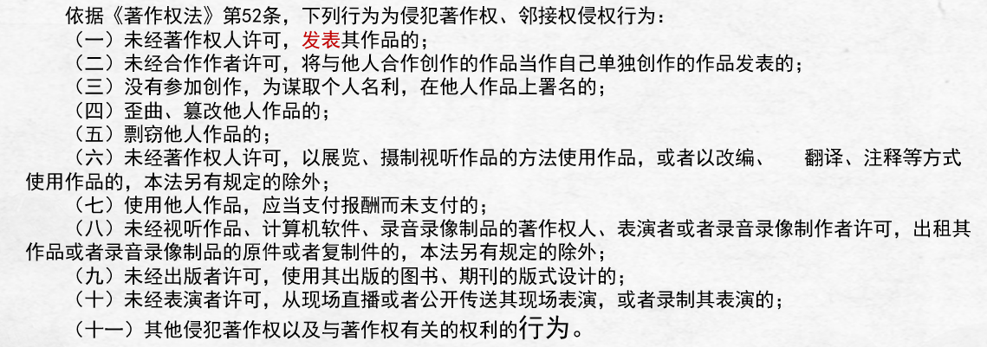

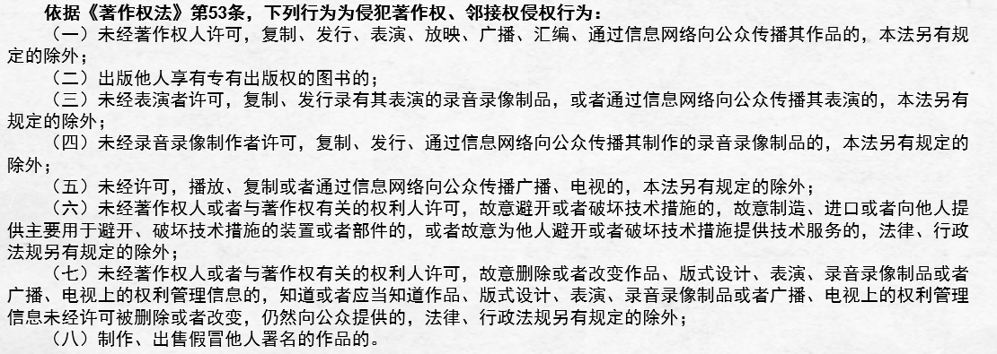

1. 网络环境下的侵权行为类型

1. 网络传播行为。

2. 网络广播行为。

3. 未经著作权人或者与著作权有关的权利人许可，故意避开或者破坏权利人为其作品、录音录像制品等采取的保护著作权或者与著作权有关的权利的技术措施的。

4. 未经著作权人或者与著作权有关的权利人许可，故意删除或者改变作品、录音录像制品等的权利管理电子信息的，或者通过信息网络向公众提供明知或者应知未经权利人许可被删除或者改变权利管理电子信息的作品、表演、录音录像制品。

5. 网络服务提供者的间接侵权行为。

6. 用户个人使用分散式P2P技术传播作品。

7. P2P 软件提供者的间接侵权行为。

8. 网络环境下的其他侵权行为。

1. 侵害著作权法律责任的类型与后果
2. 侵害著作权的民事责任
3. 责任形式

停止侵害|消除影响、赔礼道歉|赔偿损失

1. 管辖：原则上由中级以上人民法院管辖
2. 举证责任：“谁主张、谁举证”， 《著作权法》规定，特定情形下，可实行举证责任倒置原则。

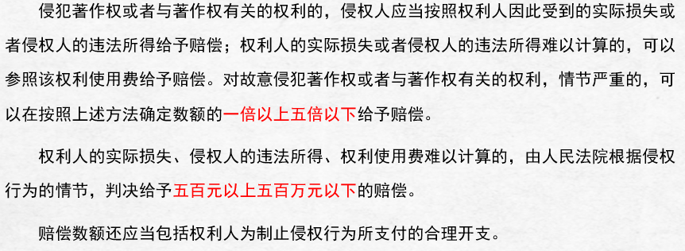

1. 侵害著作权的刑事责任

以营利为目的，侵犯著作权或销售侵权复制品，数额较大的情况下，侵权人有可能承担拘役、有期徒刑（3年以下或3-7年）、罚金等刑事责任。

1. 侵害著作权的行政责任

侵犯著作权和著作邻接权的行政责任是指国家著作权行政管理部门依照法律规定，对侵犯著作权及著作邻接权的行为给予的行政处罚。

主管著作权的部门对涉嫌侵犯著作权和与著作权有关的权利的行为进行查处时，可以询问有关当事人，调查与涉嫌违法行为有关的情况；对当事人涉嫌违法行为的场所和物品实施现场检查；查阅、复制与涉嫌违法行为有关的合同、发票、账簿以及其他有关资料；对于涉嫌违法行为的场所和物品，可以查封或者扣押。

**判断被诉行为是否侵犯权利人的改编权，通常需要满足接触和实质性相似（表达而非思想）两个要件。**

**接触**是指被诉侵权人有机会接触到、了解到或者感受到权利人享有著作权的作品。接触可以是一种推定。权利人的作品通过刊登、展览、广播、表演、放映等方式公开，也可以视为将作品公之于众进行了发表，被诉侵权人依据社会通常情况具有获知权利人作品的机会和可能，可以被推定为接触。

判断是否构成**实质性相似**时，需首先判断权利人主张的作品要素是否属于著作权法保护的表达。

**表达**不仅指文字、色彩、线条等符号的最终形式，当作品的内容被用于体现作者的思想、情感时，内容也属于受著作权法保护的表达，但创意、素材或公有领域的信息、创作形式、必要场景和唯一或有限表达则被排除在著作权法的保护范围之外。

**文学作品的表达**，不仅表现为文字性的表达，也包括文字所表述的故事内容，但人物设置及其相互的关系，以及由具体事件的发生、发展和先后顺序等构成的情节，只有**具体到一定程度**，即文学作品的情节选择、结构安排、情节推进设计反映出作者独特的选择、判断、取舍，才能成为著作权法保护的表达。

**专利法**

1. **专利权的对象**
2. **发明**
3. **发明的概念和特点**

**发明**是指人类在利用自然、改造自然的过程中所创造出的**具有积极意义**并**表现为技术形式**的新的智力成果。

我国专利法规定，**发明**是指对产品、方法或者其改进所提出的**新的技术方案**。

**特点：**

1. 发明包含创新。
2. 发明必须利用自然规律或自然现象。
3. 违背自然规律的创造也不是发明。
4. 自然规律本身也不是发明。
5. 发明是具体的**技术方案**。
6. **发明的种类**

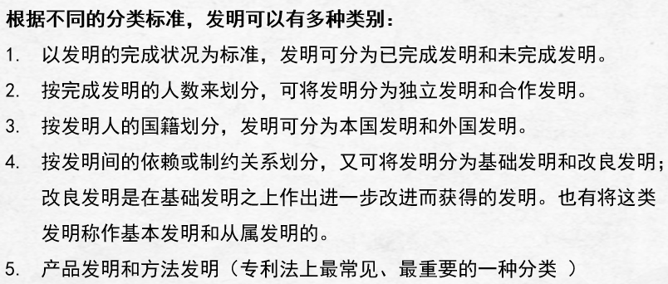

1. **实用新型**
2. **实用新型的概念与特点**

**实用新型**是指对**产品**的**形状、构造或者形状和构造的结合**所提出的适于实用的新的**技术方案**。

**特点：**

实用新型只能是关于有固定形状或构造的产品的技术方案。

1. **产品的形状**是指产品所具有的、可以从外部观察到的确定的**空间形状**

无确定形状的产品，例如气态、液态、粉末状、颗粒状的物质或材料，其形状不能作为实用新型产品的形状特征

1. **产品的构造**是指产品的**各个组成部分的**安排、组织和相互关系

复合层可以认为是产品的构造，产品的渗碳层、氧化层等属于复合层结构

物质的分子结构、组分、金相结构等**不属于**实用新型专利给予保护的产品的构造。例如，仅改变焊条药皮组分的电焊条不属于实用新型专利保护的客体。

1. **实用新型与发明专利的比较**

1. 实用新型与发明的**范围**不同，实用新型只能针对产品。

2. 实用新型必须体现为确定的形状、固定的构造。

3. 实用新型专利的**创造性要求和保护水平**较发明专利低。

4. 实用新型专利的**审查程序**比发明专利简单、快捷。

1. **外观设计**
2. **外观设计的概念和特点**

**外观设计**也被称作工业品外观设计，或者简称为工业设计。它是指对**产品**的**整体或者局部**的形状、图案或者其结合以及色彩与形状、图案的结合所作出的**富有美感并适于工业应用**的**新设计**

**特点：**

1.外观设计必须以**产品**为依托。

2.外观设计以产品的形状、图案和色彩等为构成要素，以**视觉美感为目的**，而不追求实用功能。

3.外观设计**应当具备美感**。

4.外观设计必须**适合于工业应用**。

**可以构成外观设计的组合**有：产品的形状；产品的图案；产品的形状和图案；产品的形状和色彩；产品的图案和色彩；产品的形状、图案和色彩。（产品的色彩不能独立构成外观设计，除非产品色彩变化的本身已形成一种图案。）

**形状**，是指对产品造型的设计，也就是指产品外部的点、线、面的移动、变化、组合而呈现的外表轮廓，即对产品的结构、外形等同时进行设计、制造的结果

**图案**，是指由任何线条、文字、符号、色块的排列或组合而在产品的表面构成的图形。图案可以通过绘图或其他能够体现设计者的图案设计构思的手段制作。产品的图案应当是固定、可见的，而不应是时有时无的或者需要在特定的条件下才能看见的。

**色彩**，是指用于产品上的颜色或者颜色的组合，制造该产品所用材料的本色不是外观设计的色彩。

**适于工业应用**，是指该外观设计能**应用于产业**上并形成**批量生产**

**富有美感**，是指在判断是否属于外观设计专利权的保护客体时，关注的是产品的外观给人的视觉感受，而不是产品的功能特性或者技术效果

1. **外观设计的法律保护模式**

我国《专利法》第59条第2款规定：“外观设计专利权的**保护范围**以表示在图片或者照片中的该产品的外观设计为准，简要说明可以用于解释图片或者照片所表示的该产品的外观设计。

1. **专利法不予保护的对象**
2. **概述**

各国的具体规定不尽相同

1. **我国专利法规定的不受专利法保护的对象**
2. **违反法律、社会公德或者妨害公共利益的发明创造**不授予专利
3. 发明创造的**目的、效果、作用**等若**违反法律**，则不得被授予专利权，如伪造货币的方法、吸毒工具等
4. **发明创造与法律相违背的，不能被授予专利权**

例如，用于赌博的设备、机器或工具；吸毒的器具；伪造国家货币、票据、公文、证件、印章、文物的设备等都属于违反法律的发明创造，不能被授予专利权。

1. **发明创造并没有违反法律，但是由于其被滥用而违反法律的，则不属此列**

如用于医疗的各种毒药、麻醉品、镇静剂、兴奋剂和用于娱乐的棋牌等

1. 如果**仅仅是发明创造的产品的生产、销售或使用受到法律的限制或约**束，则该产品**本身**及其制造方法**并不**属于违反法律的发明创造

例如，用于国防的各种武器的生产、销售及使用虽然受到法律的限制，但这些武器本身及其制造方法仍然**属于可给予专利保护的客体（通常是国防专利，不是普通专利）**

1. **直接与公共秩序、善良风俗（即公序良俗）相抵触的发明创造**也不能被授予专利权

**社会公德**，是指公众普遍认为是正当的、并被接受的伦理道德观念和行为准则。它的内涵基于一定的文化背景，随着时间的推移和社会的进步不断地发生变化，而且因地域不同而各异。中国专利法中所称的社会公德限于中国境内。**（不指仅在某一个地区的社会公德，具有普遍性）**

例如，带有暴力凶杀或者淫秽的图片或者照片的外观设计，克隆的人或克隆人的方法，人胚胎的工业或商业目的的应用，可能导致动物痛苦而对人或动物的医疗没有实质性益处的改变动物遗传同一性的方法等，上述发明创造违反社会公德，不能被授予专利权。

1. **妨害公共利益的发明创造**不能被授予专利

**妨害公共利益**，是指发明创造的实施或使用**会给公众或社会造成危害**，或者会使国家和社会的正常秩序受到影响

专利申请的文字或者图案**涉及国家重大政治事件或宗教信仰**、伤害人民感情或民族感情或者宣传封建迷信的，不能被授予专利权

如果发明创造**因滥用**而可能造成妨害公共利益的，或者发明创造在产生积极效果的同时**存在某种缺点**的，例如对人体有某种副作用的药品，则不能以“妨害公共利益” 为理由拒绝授予专利权。

1. **科学发现**不能授予专利权

**科学发现**，是指对**自然界中客观存在**的物质、现象、变化过程及其特性和规律的**揭示**

例如，发现卤化银在光照下有感光特性，这种发现不能被授予专利权，但是根据这种发现制造出的感光胶片以及此感光胶片的制造方法则可以被授予专利权；从自然界找到一种以前未知的以天然形态存在的物质，仅仅是一种发现，不能被授予专利权。

1. **智力活动的规则和方法**不能被授予专利权

**智力活动**，是指**人的思维运动，**它源于人的思维，经过推理、分析和判断产生出抽象的结果，或者必须经过人的思维运动作为媒介，间接地作用于自然产生结果。智力活动的规则和方法是指导人们进行思维、表述、判断和记忆的规则和方法。由于其**没有采用技术手段或者利用自然规律，也未解决技术问题和产生技术效果**，因而不构成技术方案

1. 如果一项**权利要求仅仅涉及智力活动的规则和方法，则不应当被授予专利权**
2. 如果一项权利要求在对其进行限定的全部内容中既包含智力活动的规则和方法的内容，**又包含技术特征**，则该权利要求就整体而言并不是一种智力活动的规则和方法，**不应当排除其获得专利权的可能性**
3. **疾病诊断和治疗方法**不能被授予专利权

**疾病的诊断和治疗方法**，是指以有生命的人体或者动物体为直接实施对象，进行识别、确定或消除病因或病灶的过程

人道主义、无法产业上利用

1. **动物和植物品种**不能被授予专利权

专利法所称的**动物**不包括人，所述动物是指不能自己合成，而只能靠摄取自然的碳水化合物及蛋白质来维系其生命的生物

专利法所称的**植物**，是指可以借助光合作用，以水、二氧化碳和无机盐等无机物合成碳水化合物、蛋白质来维系生存，并通常不发生移动的生物

对动物和植物品种的**生产方法**，可以授予专利权——>人的技术介入起到了主要作用

1. **原子核变换方法以及用原子核变换方法获得的物质**不能被授予专利权

关系到国家的经济、国防、科研和公共生活的重大利益，不宜为单位或私人垄断，因此不能被授予专利权

1. **依赖违法获取或者利用的遗传资源而完成的发明创造**，不授予专利权

遗传资源指取自人体、动物、植物或微生物等含有遗传功能单位并具有实际或潜在价值的材料；所谓依赖该遗传资源完成的发明创造是指利用了遗传资源的遗传功能完成的发明创造。遗传功能单位是指生物体的基因或者具有遗传功能的DNA或者RNA片段。**即基因发明**

1. **专利权取得的实质条件**
2. **发明与实用新型专利权的取得条件**

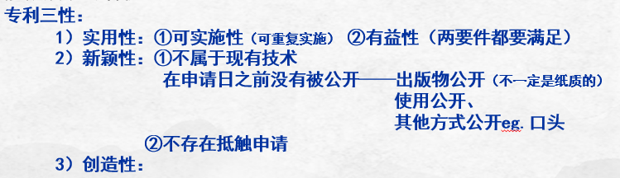

1. **实用性**
2. **实用性的概念**

**实用性**，是指**发明或者实用新型**申请的主题必须**能够在产业上制造或者使用，并且能够产生积极效果**。

如果申请的是一种产品（包括发明和实用新型），那么该产品必须**在产业中能够制造**，并且**能够解决技术问题**；如果申请的是一种方法（仅限发明），那么这种方法必须**在产业中能够使用**，并且**能够解决技术问题**。

1. **实用性的审查**

不具备实用性的几种主要情形：

1. 无再现性：不能重复实施（造假/只能偶尔成功）
2. 违背自然规律
3. 具备实用性的发明或者实用新型专利申请**不得是由自然条件限定的独一无二的产品**
4. 人体或者动物体的**非治疗目的的外科手术方法**
5. **测量人体或者动物体在极限情况下的生理参数的方法**
6. **新颖性**
7. **新颖性的概念**

**新颖性**，是指该发明或者实用新型**不属于现有技术**（在申请日之前没有被公开）；也没有任何单位或者个人就同样的发明或者实用新型在申请日以前向国务院专利行政部门提出过申请，并记载在申请日以后公布的专利申请文件或者公告的专利文件中

本法所称现有技术，是指申请日以前在国内外为公众所知的技术

我国专利法上的新颖性，在公开的方式上适用任何公开途径（出版物、使用和其他方式），在时间上以申请日为标准，在**公开的地域上适用全球范围。**

**处于保密状态的技术内容不属于现有技术（即使已经使用）**

1. 出版物公开

专利法意义上的出版物是指**记载有技术或设计内容**的独立存在的传播载体，并且应当**表明或者有其他证据证明其公开发表或出版的时间**。

出版物**不受地理位置、语言或者获得方式的限制**，也**不受年代的限制**。出版物的出版**发行量多少、是否有人阅读过、申请人是否知道是无关紧要的**。 **—— 能够有渠道获得就行**

1. 使用公开

由于使用而导致技术方案的公开，或者导致技术方案处于公众可以得知的状态，这种公开方式称为使用公开

使用公开的方式包括能够**使公众得知其技术内容**的制造、使用、销售、进口、交换、馈赠、演示、展出等方式，不取决于是否有公众得知

如果使用公开的是一种产品，**即使所使用的产品或者装置需要经过破坏才能够得知其结构和功能，也仍然属于使用公开**。

1. 以其他方式公开

为公众所知的其他方式，主要是指**口头公开**等

例如，口头交谈、报告、讨论会发言、广播、电视、电影等能够**使公众得知技术内容的方式**。

1. **新颖性的判断标准**
2. 地域标准

相对标准——本国领域内公开的技术作为现有技术

绝对标准——在世界范围内考察技术的公开状态

1. 时间标准

发明标准——以发明完成为界限判定现有技术的范围

申请标准——以申请专利的时间为标准来划定现有技术的界限

1. 抵触申请

“也没有任何单位或者个人就同样的发明或者实用新型在申请日以前向国务院专利行政部门提出过申请，并记载在申请日以后公布的专利申请文件或者公告的专利文件中。”

规定抵触申请目的在于防止重复授权

1. 例外规则

《专利法》第24条规定，在四种情形下，尽管申请专利的发明创造在申请日以前已经公开，但该专利申请并不丧失新颖性：

1. 在**国家出现紧急状态**或者非常情况时，为公共利益目的首次公开的

eg.疫情期间，研发的药品来不及申请专利就要投入使用

1. 在中国政府主办或者承认的国际展览会上**首次展出**的；
2. 在规定的学术会议或者技术会议上**首次发表**的；
3. 他人未经申请人同意**而泄露其**内容的。
4. **创造性**
5. **创造性的概念**

**创造性**，是指**与现有技术相比**，该**发明**具有**突出的实质性特点**和**显著的进步**，该**实用新型**具有**实质性特点和进步**。

“**实质性特点**”，是指发明创造与现有技术相比所具有的**本质性区别特征**，并且这种区别特征**应当是技术性的**，通常也就是该发明创造发明点之所在

“**进步**”则是指发明创造与现有技术的**水平相比必须有所提高**，而不能是一种倒退。

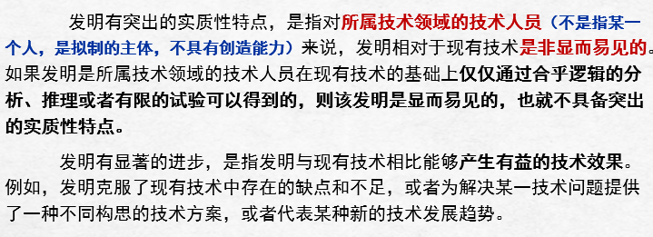

发明是否具备创造性，应当基于**所属技术领域的技术人员**的知识和能力进行评价。

1. **创造性判断的基本方法**
2. “突出的实质性特点的判断”，三步法
3. 确定最接近的现有技术
4. 确定发明的区别特征和发明实际解决的技术问题
5. 判断要求保护的发明对本领域的技术人员来说是否显而易见。如果现有技术存在这种技术启示，则发明是显而易见的，不具有突出的实质性特点。
6. “显著的进步”的判断

主要应当考虑发明是否具有**有益的技术效果**

通常应当认为发明具有有益的技术效果，具有显著的进步：

1. 发明与现有技术相比具有更好的技术效果，例如，质量改善、产量提高、节约能源、防治环境污染等
2. 发明提供了一种技术构思不同的技术方案，其技术效果能够基本上达到现有技术的水平；
3. 发明代表某种新技术发展趋势
4. 尽管发明在某些方面有负面效果，但在其他方面具有明显积极的技术效果
5. **判定发明创造性的辅助因素**
6. 发明解决了人们一直渴望解决但始终未能获得成功的技术难题
7. 发明克服了技术偏见
8. 发明取得了预料不到的技术效果
9. 发明在商业上获得成功
10. **外观设计专利权的取得条件**
11. **新颖性**

授予专利权的外观设计，应当不属于现有设计；也没有任何单位或者个人就同样的外观设计在申请日以前向国务院专利行政部门提出过申请，并记载在申请日以后公告的专利文件中

本法所称现有设计，是指申请日以前在国内外为公众所知的设计

我国外观设计专利的新颖性条件采用的是**绝对新颖性标准**加**抵触申请**的模式

1. **创造性**

与现有设计或者现有设计特征的组合相比，应当具有明显区别

“明显区别”的要求不仅是相对于现有设计而言的，还包括现有设计特征的组合

1. **尊重在先权利**

“不得与他人在申请日以前已经取得的合法权利相冲突”

1. **专利权的归属和变更**
2. **专利权的归属**
3. **发明人与专利权人**
4. **发明人**：直接完成发明创造的人
5. **直接参加**发明创造活动
6. 对发明创造的**实质性特点有创造性贡献**
7. **专利权人：** 享有专利权的人

专利权人≠专利申请人

1. **非职务发明的专利权归属**

**非职务发明：**也称自由发明，是指发明人完全独立地依靠自己的智力劳动以及设备、资金等外部条件所完成的发明创造

**专利权归属：**发明创造的完成人， 即发明人

1. **职务发明的专利权归属**

**职务发明：**

1. 执行本**单位任务**所完成的发明创造。包括职工在履行职务中所完成的新发明、新设计，或者是在执行所在单位的指令中所完成的发明创造。

包括：①在本职工作中作出的发明创造②履行本单位交付的本职工作之外的任务所作出的发明创造；③退职、退休或调动工作后一年内作出的，与其在原单位承担的本职工作或分配的任务有关的发明创造

1. 主要利用本**单位物质技术条件**所完成的发明创造。本单位物质技术条件指本单位的资金、设备、零部件、原材料或**不向外公开**的技术资料等（这一个如果有约定，则从约定设置专利权归属）

**专利权归属**：发明人**所在**单位（奖励、报酬）

1. **委托发明的专利权归属**

**委托发明：** 以合同方式委托他人完成的发明创造。

**专利权归属：** **合同优先** ；合同约定不明或无合同约定时，权利归**完成发明创造的一方**。

1. **合作发明的专利权归属**

**合作发明：** 也叫共同发明，是指**两人以上共同**完成的发明创造

**专利权归属：合同优先**；合同约定不明或无合同约定时，权利归完成发明创造的一方

1. **专利权的无效**
2. **专利宣告无效的理由**

**目的：**防止授权不当、保护公共利益。自授予专利权之日起，任何单位或者个人认为该专利权的授予不符合专利法规定的，可以请求宣告该专利权无效

**理由**：被授予专利的方案不属于可专利主题、申请违反了专利法规定的保密程序、发明创造不具有专利的积极条件、申请文件公开不充分、申请文件修改超范围、独立权利要求未能保护全部必要技术特征进而整体反映技术方案、申请专利的方案超越了产生优先权的原方案范围等。

1. **专利权无效宣告的程序**

向**国务院专利行政部门**提出； 对其决定不服的可以提起**行政诉讼**。

现实中出现了**循环诉讼**的问题。

产生循环诉讼的原因：行政诉讼案件中，法院不能直接判定专利的有效性。

1. **专利权无效宣告的效力**

**效力**：**自始即不存在**

**例外**：对在宣告专利权无效**前**人民法院作出并已执行的专利侵权的判决、调解书，已经履行或者强制执行的 专利侵权纠纷处理决定，以及已经履行的专利实施许可合同和专利权转让合同，不具有追溯力

1. **专利权的期限和终止**
2. **专利权的期限**

发明专利权的期限为20年

实用新型专利权专利权的期限为10年

外观设计专利权的期限为15年

均自**申请日**起计算。

不合理延迟给予专利权**期限补偿**

1. **专利权的终止**

**事由：**

（1）没有按照规定**缴纳年费**的;

（2）专利权人以书面声明**放弃**其专利权的。

专利权在期限届满前终止的，由国务院专利行政部门登记和公告。

1. 专利权的内容与限制
2. 专利权的内容
3. 发明与实用新型专利权的内容

发明和实用新型专利权被授予后，除本法另有规定的以外，任何单位或者个人**未经专利权人许可**，都**不得实施其专利**，即不得为生产经营目的制造、使用、许诺销售、销售、进口其**专利产品**，或者使用其**专利方法**以及使用、许诺销售、销售、进口依照该专利方法直接获得的产品

**专利产品**：发明和实用新型专利权人享有制造、使用、许诺销售、销售和进口该专利产品的权利。

**专利方法**：发明专利权人享有使用该专利方法并使用、许诺销售、销售和进口依照该专利方法直接获得的产品的权利。

1. 制造权

**专利法上的制造**，是指**以生产经营为目的**而生产出**具有实用功能**的产品的行为

只要生产出来相同的产品就是制造，不管数量/是否销售

1. 使用权

“使用权”包括对专利产品的使用权和对专利方法的使用权。

**专利产品的使用**：首先应当是与专利产品相同的产品，依照专利方法直接获得的产品的使用，

**专利方法的使用**：就相同的方法为实现专利所称的**目的和效果**的使用。只要客观上产生了专利技术所希望达到的目的，就属于使用，**不管行为人的主观错误**

1. 销售权

销售是指专利产品的所有权从一方当事人有偿转移到另一方当事人的行为。

在专利法上，销售并不区分批发或者零售，只要满足前述定义即构成销售。

1. 许诺销售权

专利法上的许诺销售，是指明确表示愿意销售专利产品的意思表示（发生在销售行为之前）

当有人未经专利权人许可对外宣称销售专利产品时，如果这些产品并非专利权人自己制造或者许可他人制造的，则专利权人可以凭借许诺销售权禁止其行为

1. 进口权

进口，是指将专利产品从专利权效力范围之外的领域输入专利权有效地域的行为。该进口行为**不一定跨越国境**，只需跨越不同的法域即可，即跨越不同法律制度所统辖的地域。

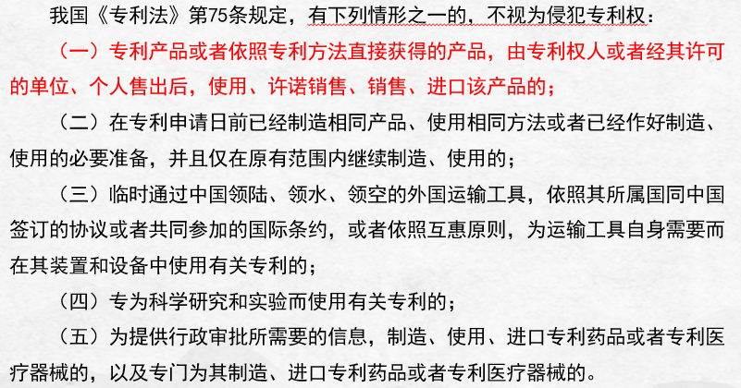

1. 外观设计专利权的内容

外观设计专利权的内容包括制造权、许诺销售权、销售权和进口权。

外观设计专利权的内容并**不包括使用权**

1. 不侵害专利权的行为
2. 专利权穷竭

2000年《专利法》第63条第1项曾规定,“专利权人制造、进口或者**经专利权人许可**而制造、进口的专利产品或者依照专利方法直接获得的产品售出后，使用、许诺销售或者销售该产品的”，不视为侵害专利权的行为。

1. 先用权

《专利法》第75条第2项规定，“在专利**申请日前**已经制造相同产品、使用相同方法或者已经作好制造、使用的必要准备，并且**仅在原有范围内**继续制造、使用”，不视为侵害专利权。这种情况即是通常所说的先用权。

条件：

1. 在他人申请专利之日以前做好了制造、使用的必要准备。
2. 仅在原有范围内继续制造、使用
3. 在先制造产品或者在先使用的方法或设计，应是先用权人自己独立研究完成或者以合法手段从专利权人或其他独立研究完成者处取得的，而不是在专利申请日前抄袭、窃取或者以其他不正当手段获取的
4. 先用权人的制造或使用行为没有破坏专利技术的新颖性。因为如果先用权人的制造或者使用行为已经构成了专利法上对申请专利的技术的公开，则申请专利的技术就将属于现有技术的范围，于是申请专利的技术就将因缺乏新颖性而不能取得专利权
5. 先用权人对于自己在先实施的技术不能转让，除非连同所属企业一并转让
6. 临时过境

《专利法》第75条第3项规定，“临时通过中国领土、领水、领空的外国运输工具，依照其所属国同中国签订的协议或者共同参加的国际条约，或者依照互惠原则，为运输工具自身需要而在其装置和设备中使用有关专利的”，不视为侵害专利权。

维护运输自由的公共利益

1. 科学研究和实验使用

《专利法》第75条第4项规定，“专为科学研究和实验而使用有关专利的”，不视为侵害专利权。

1. 药品和医疗器械行政审批例外

《专利法》新规定了专利药品和医疗器械的行政审批例外原则，即**为提供行政审批所需要的信息**，制造、使用、进口专利药品或者专利医疗器械的，以及专门为其制造、进口专利药品或者专利医疗器械的，不视为侵害专利权。（而不包括其他应当被认定为侵害专利权的行为，比如许诺销售、销售等行为）

1. 专利权强制许可
2. 专利权的使用
3. 专利的实施许可

**专利实施许可**是指专利权人在约定的**地域、期限和方式**的范围内**许可他人**实施其专利技术并收取或者不收取使用费的专利权实现方式——只获得了专利技术实施的权利（即使用权），许可方仍拥有专利的所有权

1. 专利实施的许可方式
2. 独占实施许可、排他实施许可与普通实施许可
3. **独占实施许可：**许可人不仅不得再向第三方许可实施该专利技术，自己也不得再实施该专利技术
4. **排他实施许可**：自己也可在此范围内实施该专利技术，但不得再许可第三方实施该专利技术
5. **普通实施许可**：自己仍可在此范围内实施该专利技术，同时也有权继续在此范围内许可第三方实施该专利技术
6. 基本许可与分许可（根据被许可的权利的来源）

**基本许可**：独占、排他、普通专利实施许可

**分许可**：基本许可中的**被许可方许可他人**在一定的范围内实施被许可的专利技术的专利实施许可——必须经许可人的**明确授权**，且**实施范围**不能超过基本许可

1. 单方许可与交叉许可（根据许可方与被许可方双方的权利义务状况）

**单方许可**：指专利实施许可双方中**仅仅许可方**向被许可方**许可**专利技术实施的许可方式——通常都是有偿

**交叉许可**：指专利实施许可双方当事人约定将各自拥有的专利技术**相互许可**对方实施，实现交叉或者交互许可的许可方式——通常至少有一方是不需要支付许可费的

1. 特别许可
2. 政府指定许可

**国有企业事业单位的发明专利**，对国家利益或者公共利益具有重大意义的，国务院有关主管部门和省、自治区、直辖市人民政府报经国务院批准，可以决定在批准的范围内推广应用，允许指定的单位实施，由实施单位按照国家规定向专利权人支付使用费

1. 开放许可

**专利权人自愿**以书面方式向国务院专利行政部门声明愿意**许可任何单位或者个人实施其专利**，并明确许可使用费支付方式、标准的，由国务院专利行政部门予以公告，实行开放许可

1. 专利实施许可合同的主要内容

《专利法》第12条规定，任何单位或者个人实施他人专利的，应当与专利权人订立实施许可合同。

合同为不要式合同，口头、书面、电子等形式均可以采用

根据《专利法实施细则》第14条规定，专利权人与他人订立的专利实施许可合同，应当自合同生效之日起3个月内向国务院专利行政部门备案，**不经备案并不影响合同效力，备案仅仅具有证据效力**

1. 专利权的转让

**专利权的转让**是指专利权人收取约定价款将其专利的所有权移转给受让方所有的法律行为

是专利权的**全部权利**的转移，不能分地域、分期限、分权利内容而转移

1. 专利权转让的条件
2. 实体条件

《专利法》第10条第1款规定，专利申请权和专利权可以转让

|——专利申请权必须是转让人**合法享有**的，专利权必须是**有效**的

1. 形式条件

《专利法》第10条第3款规定，转让专利申请权或者专利权的，当事人应当订立**书面合同**——要式合同

1. 专利权转让的程序
2. 专利权转让的效力

专利权转让一经生效，**受让人取得专利权人的地位**，转让人丧失专利权人的地位

专利权转让合同不影响转让方在合同成立前与他人订立的专利实施许可合同的效力

原专利实施许可合同所约定的权利义务由受让方承担

在订立专利权转让合同前转让方已实施专利的，除合同另有约定以外，合同生效后，转让方应当停止实施

1. 侵害专利权的法律责任
2. 专利权的保护范围
3. 确定发明或者实用新型专利权保护范围的基本依据
4. 发明或者实用新型专利权保护范围的解释
5. 外观设计专利权的保护范围
6. 侵害专利权行为的构成和认定
7. 侵害专利权的行为

**侵害专利权的行为**，是指在专利权有效期限内，行为人未经专利权人许可，也无法律依据，以营利为目的实施他人专利的行为

**条件：**

1. **涉案专利权有效**

**有效期间内**才受到法律保护

对于授予专利权以前的发明创造、专利权被撤销或者被宣告无效的技术、专利权已经终止或者专利权期限届满的技术，第三人的实施行为均不构成侵权

1. **以生产经营为目的**

利用他人的专利供自己个人需要不构成侵权行为

1. **未经许可或没有合法依据实施了他人专利**

不构成侵害专利权的行为：前者如签订了专利实施许可合同、符合默示许可条件等，后者如专利主管机关颁发了强制许可证

1. **有法定的实施行为**

**法定的实施行为**即《专利法》第11条规定的制造、使用、许诺销售、销售、进口专利产品，或者使用专利方法以及使用、许诺销售、销售、进口依照该专利方法直接获得的产品或者制造、许诺销售、销售、进口外观设计专利产品等行为和第63条规定的假冒专利行为

1. 侵害专利权行为的具体形式
2. 制造专利产品的行为
3. **使用发明或实用新型专利产品的行为**
4. 许诺销售专利产品的行为
5. 销售专利产品的行为
6. 进口专利产品的行为
7. 使用专利方法以及使用、许诺销售、销售、进口依照该专利方法直接获得的产品
8. 假冒他人专利的行为
9. 共同侵权行为
10. 侵害专利权行为的认定

**侵害发明、实用新型专利权行为的认定：**

1. 侵权认定的比较对象与方法

在被诉侵权技术方案包含与权利要求记载的**全部技术特征**相同或者等同的技术特征时，应当认定其落入专利权保护范围；

缺少权利要求记载的一个或多个技术特征，或者有一个或一个以上技术特征不相同也不等同时，应当认定其没有落入专利权保护范围

1. 相同侵权

**相同侵权**指被诉侵权技术方案**包含了**与权利要求记载的全部技术特征相同的对应技术特征

不管其是否增加了新的技术特征，一般均认为构成相同侵权

利用“新颖性”来判断：即将被控侵权的产品或者方法看成是一份对比文献来判断新颖性，如果判断的结论是具备新颖性，则相同侵权不成立；如果判断的结果是不具备新颖性，则构成相同侵权

1. 等同侵权

在**相同侵权不成立**的情况下，应当判断是否构成等同侵权

**等同侵权**，是指被诉侵权技术方案有一个或者一个以上技术特征与权利要求中的相应技术特征**从字面上看不相同**，但是**属于等同特征（**以基本相同的手段，实现基本相同的功能，达到基本相同的效果，无需经过创造性劳动就能够想到的技术特征**）**，应当认定被诉侵权技术方案落入专利权保护范围

等同侵权是为了弥补因相同侵权容易规避而产生的专利保护不足而出现的，是在相同侵权的基础上适度扩大专利权的保护范围

1. 禁止反悔原则

**禁止反悔原则**，是指在**专利审批、撤销或无效程序**中，专利权人为确定其专利具备新颖性和创造性，通过书面声明或者修改专利文件的方式，对专利权利要求的保护范围作了限制承诺或者部分地放弃了保护，并因此获得了专利权，而**在专利侵权诉讼**中，法院适用等同原则确定专利权的保护范围时，应当**禁止**专利权人将已被限制、排除或者已经放弃的内容**重新纳入**专利权保护范围

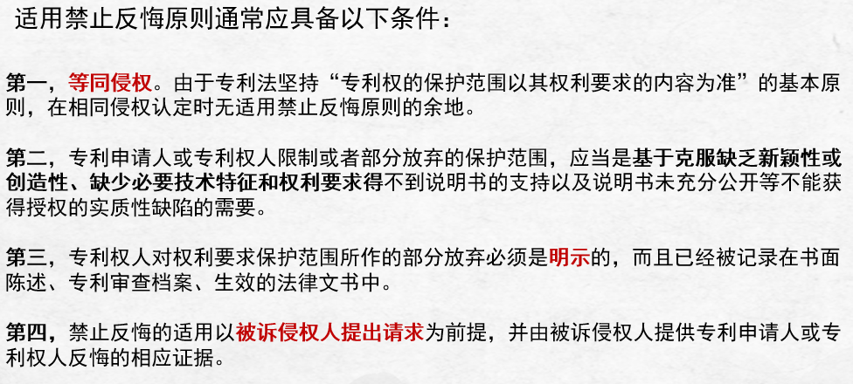

**侵害外观设计专利权行为的认定：**

1. 侵害外观设计专利权行为的构成标准

在与外观设计专利产品相同或者相近种类产品上，采用与授权外观设计**相同或者近似的外观设计**的，构成侵害外观设计专利权的行为

**不考虑**一般消费者的混淆、误认

1. 产品相同或类似的认定

应当首先审查被控侵权产品与专利产品是否属于同类产品，**只有属于同类或者类似产品的**，才可能构成侵权；不属于同类或者类似产品的，不构成侵害外观设计专利权

根据外观设计产品的**用途**进行

1. 外观设计相同或近似的认定

判断外观设计是否相同或者近似，应当以外观设计专利产品的**一般消费者的知识水平和认知能力为标准**，而不应当以该外观设计专利所属领域的专业技术人员的观察能力为标准

直接观察对比；以整体观察、综合判断为原则

1. 侵害专利权行为的抗辩事由（给被告的权利）
2. 不侵权抗辩

不侵权抗辩包括不构成侵害专利权的抗辩、专利法明确规定不视为侵害专利权行为的抗辩、现有技术抗辩和许可抗辩

1. 不构成侵害专利权的抗辩

当被控侵权产品**并未落入原告的专利权利要求的范围**时，不构成侵害专利权

缺乏必要技术特征；有一项或几项技术特征有本质区别；非生产经营目的的制造、使用行为

1. 不视为侵害专利权行为的抗辩

不知道是未经专利权人许可——有合法来源

1. 现有技术抗辩

被控侵权人有证据证明其实施的技术或者设计**属于现有技术或者现有设计**的，不构成侵害专利权

1. 许可抗辩

**许可抗辩**，是指专利侵权诉讼的被告，以其实施的专利技术是**通过技术许可合同**经专利权人许可或者因专利权人的某种行为而默示许可为理由进行侵权抗辩

可以是明示的许可合同，也可以是通过默许、行为、禁反言等进行的默示许可

1. 无效专利抗辩

专利权无效的事由主要包括专利权已经超过保护期、已经被权利人放弃、被生效法律文书宣告无效等

1. 滥用专利抗辩

专利权人**恶意取得专利权**，并**滥用**专利权进行侵权诉讼的

恶意取得专利权，是指将**明知**不应当获得专利保护的发明创造，故意采取规避法律或者不正当手段获得了专利权，其目的在于获得不正当利益或制止他人的正当实施行为。

1. 侵害专利权行为法律责任的类型与后果
2. 侵害专利权的民事责任
3. 停止侵权
4. 赔偿损失

按照权利人因被侵权所受到的损失确定/按照侵权人侵害专利权所获得的利益确定/参照该专利许可使用费的倍数合理确定赔偿数额/法定赔偿/惩罚性赔偿

1. 诉讼时效

侵犯专利权的诉讼时效为**三年**，自专利权人或者利害关系人知道或者应当知道侵权行为以及侵权人之日起计算

1. 诉前禁令

申请采取财产保全、责令作出一定行为或者禁止作出一定行为

申请证据保全

1. 侵害专利权的行政责任
2. 侵害专利权的刑事责任
3. 产生的刹那间看

商标法

1. 商标权的对象
2. 商标概述
3. 商标的概念
4. 商标的定义

**商标**俗称牌子，是经营者为了使自己的商品或服务与他人的商品或服务(**同类的**)相区别而使用的识别标记

**三要素：**

其一，使用商标的**主体**，即经营者；

其二，商标**标志**，如文字、图形、声音等；

其三，使用商标标识的**商品或服务**。

1. 商标与其他商业标志的区别
2. **企业名称表彰的是企业**，一个企业只能有一个名称，可以使用于其所有的商品和服务；

**商标表彰的是商品和服务**，一个企业可以有多个商标，分别使用于不同的商品和服务上。

**商号是企业名称中最具有显著性和识别性的部分**，是企业信誉的重要载体，其与商标的关系和企业名称与商标的关系相同。**企业名称=行政区域+商号（最重要的）+企业形式**

1. **商品的包装、装潢**是反不正当竞争法使用的概念。包装属于装潢的一种，不应与装潢并列。装潢是使用于商品外表或其包装上，**用于美化商品**，吸引消费者购买的平面或立体造型。符合条件的装潢可受著作权保护或申请外观设计专利。装潢与商标的主要区别在于，注册商标不能直接宣传**商品或服务的内容、质量、主要原材料等特点**，而装潢没有这样的禁忌。
2. 商标的功能
3. 基本功能

**商标最主要、最基本的功能是**来源识别功能。

来源识别功能是商标的基本功能，商标的其他功能都是在来源识别功能的基础上派生出来的。商标的识别功能决定了**申请注册的商标必须具备显著性**，缺乏显著性的商标不能注册；决定了**损害商标的显著性是侵害商标权行为的本质特征和判定标准**。真正使用商标的是消费者

1. 派生功能

质量担保/品质保证功能：经过长期使用的商标衍生出来的功能

广告宣传

1. 商标的种类
2. 商品商标和服务商标

**商品商标**是使用于**商品上**，用于识别经营者提供的商品的商标。

**服务商标**是经营者为将自己**提供的服务**与他人的服务相区别而使用的商标

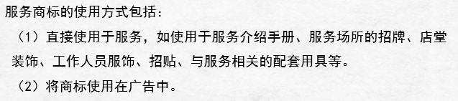

1. 集体商标、证明商标和普通商标

**集体商标**是指以团体、协会或其他组织的名义注册，供本组织成员在商事活动中使用，用以表明使用者在该组织中的**成员资格**的商标。

**证明商标**是指用以证明使用该商标的商品或服务的原产地、原材料、制作方法、质量或其他特定品质的商标。（“纯羊毛”“绿色生产”）

集体商标和证明商标的转让有主体资格的限制

**普通商标**指由法人、自然人和其他组织申请注册供自己使用的商标——自由转让和许可他人使用

1. 联合商标和防御商标

**联合商标**是指同一民事主体在**同一种或类似商品**上注册的**一组近似商标**，在这些近似商标中，首先或者主要使用的商标为**主商标**，其他商标为联合商标。（防止其他人注册影响自身）eg.娃哈哈也注册了很多其他的，娃娃哈、娃哈呵

**防御商标**是指同一民事主体在**不同类别的**若干商品上注册的**相同的商标**。原先注册的商标是主商标，其他商标是防御商标。例如，海尔集团不仅在洗衣机、冰箱等家电产品上注册了“海尔”商标，还在其他类别的商品上也注册了“海尔”商标。

1. 视觉商标和非视觉商标

**视觉商标**是指商标标识是**由可视性标识**，如文字、图形、颜色、三维标志等**组成**的商标。又可分为平面商标、立体商标和动态商标

**非视觉商标**主要有声音商标、气味商标和触觉商标。我国2013年修法时增加声音作为商标构成要素，同时删除了对商标标识“可视性”的要求。但是，我国目前尚未准许气味商标、触觉商标和动态商标注册。

1. 注册商标和未注册商标

**注册商标**是依法经**核准注册**的商标。注册商标享有**专用权**，**受法律保护**

**未注册商标**是经营者在经营活动中使用的**未经商标局核准注册**的商标。未注册商标**不享有商标专用权**，但是**可以使用**，并可基于使用所产生的影响和信誉，受商标法和反不正当竞争法提供的相应保护，但是，未注册商标**不享有商标权**，不能对他人提起侵权之诉，除未注册驰名商标外，商标被他人抢先注册满5年后，未注册商标使用人不能再申请宣告注册无效

1. 商标注册条件
2. 合法性
3. 商标标识的构成要素应当符合法律的规定

任何能够将自然人、法人或者其他组织的商品与他人的商品区别开的标志，包括文字、图形、字母、数字、三维标志、颜色组合和声音等，以及上述要素的组合，均可以作为商标申请注册

1. 绝对禁止条件

下列标志不能作为商标使用：

1. 同中华人民共和国的国家名称、国旗、国徽、国歌、军旗、军徽、军歌、勋章等相同或者近似的，以及同中央国家机关的名称、标志、所在地特定地点的名称或者标志性建筑物的名称、图形相同的；

**该标志作为整体同我国国家名称相同或者近似**

1. 同外国的国家名称、国旗、国徽、军旗等相同或者近似的，但**经该国政府同意的除外**；
2. 同政府间国际组织的名称、旗帜、徽记等相同或者近似的，但**经该组织同意或者不易误导公众的除外**；
3. 与表明实施控制、予以保证的官方标志、检验印记相同或者近似的，但**经授权的除外**；
4. 同“**红十字**”“**红新月**”的名称、标志相同或者近似的；
5. 带有民族**歧视性**的；
6. 带有**欺骗性**，容易使公众对商品的质量等特点或者产地产生**误认**的；
7. 有害于社会主义**道德风尚**或者有其他不良影响的。

此处的“社会主义道德风尚”是指人们共同生活及其行为的准则、规范以及在一定时期内社会上形成的良好风气和习惯；

“其他不良影响”是指商标的文字、图形或者其他构成要素对我国的**政治、经济、文化、宗教、民族**等生活公共利益和公共秩序产生消极的、负面的影响。

如果某标志具有宗教含义，不论相关公众是否能够普遍认知，该标志是否已经使用并具有一定知名度，通常可以认为该标志的注册有害于宗教感情、宗教信仰或者民间信仰，具有不良影响。

1. 县级以上**行政区划的地名**或者公众知晓的外国地名，不得作为商标。但是，地名具有其他含义或者作为集体商标、证明商标组成部分的除外；已经注册的使用地名的商标继续有效。

“其他含义”，应理解为其不仅要求该地名具有地名之外的其他含义，亦要求该**其他含义强于地名**含义

1. 相对禁止条件

下列标志不得作为商标注册：

（一）仅有本商品的**通用名称**、图形、型号的；

（二）仅直接表示商品的质量、主要原料、功能、用途、重量、数量及其他特点的；

（三）其他缺乏显著特征的。

前款所列标志经过使用取得显著特征，并便于识别的，可以作为商标注册。

1. 显著性

商标的显著性是指商标标识具有显著特征，能够将使用人的商品或服务与他人的商品或服务区别开来—《商标法》第9条

显著性要求是由商标的基本功能决定的。商标的基本功能是识别商品或服务的来源，不能识别商品或服务的来源的标志不能作商标。——《商标法》第11条

根据商标所指定**使用商品的相关公众的通常认识**，判断该商标整体上是否具有显著特征

Eg “小肥羊”通过使用和宣传获得“第二含义”和显著性

Eg “微信”注册申请行为并不涉及社会公共利益和公共秩序，但是缺乏显著特征

1. 非功能性

非功能性要求是指具**有功能性的标志不能注册为商标**。我国商标法明确禁止功能性三维标志注册为商标。

《商标法》第12条规定，仅由商品自身的性质产生的形状、为获得技术效果而需有的商品形状或者使商品具有实质性价值的形状，不得注册。

1. 不与他人在先权利和权益相冲突

商标权是具有**排他效力的绝对权，**当发生冲突时，保护在先权利是原则。当申请注册的商标与他人在先权利相冲突，或者与他人在先的其他标识利益相冲突时，该商标不能注册

**在先权利**指注册商标专用权-----商标法规定，申请注册的商标，凡不符合本法有关规定或者同他人在同一种商品或者类似商品上已经注册的或者初步审定的商标相同或者近似的，由商标局驳回申请，不予公告

应将“具有一定的**市场知名度**、为相关公众所知悉的**企业名称中的字号**”视为企业名称予以保护

**姓名权**作为一项法定权利，应属于“在先权利”,该特定名称应具有**一定知名度、**为相关公众所知悉并用于指代该自然人, 该特定名称已经与该自然人之间建立了稳定的对应关系

1. 商标权的取得和消失
2. 商标权取得的基本原则
3. 商标权的取得程序
4. 商标权消灭
5. 商标权的内容与利用
6. 商标权的内容
7. 商标专有权的概念

**商标专有权**，是指注册人对其注册商标在**核定使用的商品或服务上**享有的专有权，即在一定范围内**排斥他人**使用的权利。（《商标法》第56条）

“核定使用的商品或服务上”是指注册时核准使用的指定商品类别中的具体商品或服务。

1. 商标权的效力

商标专有权的**排他效力**有两个层次：

第一，排斥他人在**同一种商品**上使用与注册商标**相同的商标**。

第二，排斥他人在**同一种商标**上使用与注册商标**近似的**商标，或者在**类似商品**上使用与注册商标**相同或近似的**商标。

1. 商标权的利用
2. 转让

《商标法》第42条：转让注册商标的，转让人和受让人应当签订转让协议，并共同向商标局提出申请。受让人应当保证使用该注册商标的商品质量。转让注册商标的，商标注册人对其在同一种商品上注册的近似的商标，或者在类似商品上注册的相同或者近似的商标，应当一并转让

1. 许可

我国对商标许可采取的是**登记对抗主义**，即商标使用许可合同未经备案的，不影响合同许可的效力，但不得对抗善意第三人。

注册商标使用许可分为三类：

1. **独占使用许可**：被许可人在约定的时间范围和地域范围内垄断使用商标；独占许可的被许可人**可以单独起诉或采取诉前措施**。
2. **排他使用许可**：在约定的时间范围和地域范围内可以使用商标；只能**和商标注册人共同起诉或申请诉前措施**，或在**注册商标人不起诉或进行申请**的情况下，自行起诉或提出申请。
3. **普通使用许可**：独占优势不如前面两类；且只有**在商标注册人明确授权**的情况下，才能起诉或采取措施。
4. 侵害商标权的法律责任
5. 侵害商标权的行为
6. 侵害商标权行为的判定

商标侵权主要表现为一种**未经许可使用商标**的行为

**商标使用**，是指在商业标识意义上使用相同或者近似商标的行为，即将被控侵权标识作为区别商品或者服务来源的标识来使用

**商标侵权构成要件：**

1. 未经许可的商标使用行为

商标使用包括将商标用于商品、商品包装或者容器以及商品交易文书上，以及将商标用于广告宣传、展览或者其他商业活动中。在同一种商品或者类似商品上将与他人注册商标相同或者近似的标志作为商品名称或者商品装潢使用，起到识别来源作用从而可能误导公众的，亦属于商标侵权行为

1. 可能导致混淆

混淆是商标侵权的结果要件和核心标准

混淆，既包括相关公众对于涉案商品或者服务的来源发生误认，即将被控侵权商品或者服务误认为来源于商标所有人，亦包括对被控侵权人与商标所有人的商品或者服务之间存在许可、赞助、参股等特定联系发生误认。

相关公众，是指与商标所标识的某类商品或者服务有关的消费者和与前述商品或者服务的营销有密切关系的其他经营者

混淆的类型：

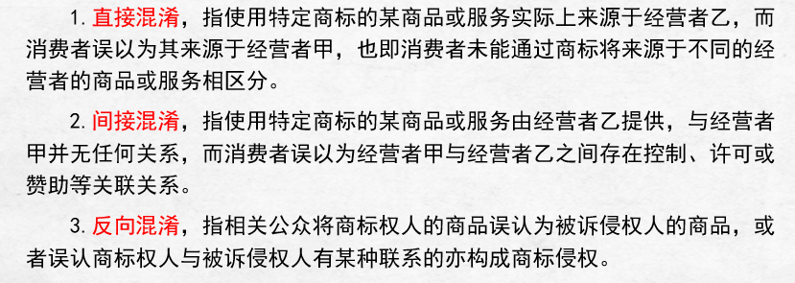

**商标权侵权的本质在于混淆可能性的判断**

《商标法》第57条规定：

有下列行为之一的，均属侵犯注册商标专用权：

（一）未经商标注册人的许可，在同一种商品上使用与其注册商标相同的商标的；

（二）未经商标注册人的许可，在同一种商品上使用与其注册商标近似的商标，或者在类似商品上使用与其注册商标相同或者近似的商标，容易导致混淆的。

1. 认定混淆的考量因素

在认定是否容易导致混淆时，应当以相关公众对商品或者服务的一般认识进行判断

考虑因素：

1. 被控侵权标识与涉案商标是否相同近似、商品或者服务是否相同类似
2. 涉案商标的显著性和知名度
3. 被控侵权人的主观状态
4. 诉争标识的实际使用状况
5. 相关公众的认知状态
6. 商标相同或近似

认定商标相同或者近似时，应当以相关公众的**一般注意力**为标准；既要进行对商标的整体比对，又要进行对商标主要部分的比对，比对应当在比对对象隔离的状态下分别进行；判断商标是否近似，应当考虑请求保护注册商标的显著性和知名度

1. 商品/服务相同或类似

**类似商品**，指在功能、用途、生产部门、销售渠道、消费对象等方面相同，或者相关公众一般认为其存在特定联系、容易造成混淆的商品；

**类似服务**，是指在服务的目的、内容、方式、对象等方面相同，或者相关公众一般认为存在特定联系、容易造成混淆的服务；

商品与服务类似，是指商品和服务之间**存在特定联系**，容易使相关公众混淆。

认定商品或者服务是否类似，应当以相关公众对商品或者服务的一般认识综合判断

1. 涉案商标的显著性和知名度

商标的固有显著性越高，相关公众的认知程度就可能更高；

显著性较弱但是通过长期使用获得亦可以获得一定的知名度。

涉案商标的显著性和知名度越高，混淆的可能性就越强。

1. 侵害商标权行为的类型

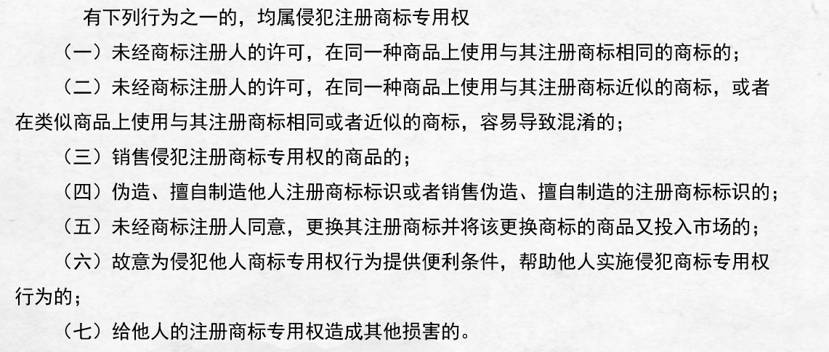

1. 商标侵权抗辩
2. 驰名商标的法律保护

驰名商标是在中国境内为相关公众所熟知的商标。

1. 侵害商标权法律责任的类型及后果
2. 其他商业标志保护